宁波市北仑俊扬制刷有限公司
年产1200万把梳子技改项目
竣工环境保护验收监测报告表

建设单位: 宁波市北仑俊扬制刷有限公司
编制单位: 宁波市北仑俊扬制刷有限公司
咨询单位：宁波市港城环保科技有限公司

2019年4月

建设单位法人代表: （签字）
编制单位法人代表: （签字）
项目负责人:郑海清
填表人：郑海清

建设单位 宁波市北仑俊扬制刷有限公司（盖章）
电话: 13957848512
传真:
邮编: 315800
地址: 北仑区小港经十二路28号1幢1号

咨询单位 宁波市港城环保科技有限公司（盖章）
电话: 0574-86864900
传真:/
邮编:315800
地址: 宁波市北仑区明州西路488号

目录
目录 3
1 建设项目基本情况 1
1.1 建设项目环境保护相关法律、法规、规章和规范 1
1.2 建设项目竣工环境保护验收技术规范 1
1.3 建设项目环境影响报告书（表）及审批部门审批决定 2
1.4 其他技术文件 2
1.5 废气污染物排放标准 2
1.6 废水排放标准 3
1.7 噪声排放标准 4
2 工程建设内容 5
2.1 现有项目概况 5
2.1.1 主要生产设备 5
2.1.2 原辅材料消耗及水平衡： 6
2.2 项目变动情况 6
2.3 主要工艺流程及产污环节 8
3 主要污染源、污染物处理和排放 11
3.1 废气 11
3.2 废水 12
3.3 噪声 12
3.4 固体废物 12
3.5 有组织废气、无组织废气及厂界噪声检测布点图 13
4 建设项目环境影响报告表主要结论及审批部门审批决定： 15
4.1 建设项目环评报告书（表）的主要结论与建议 15
4.1.1 废气 15
4.1.2 废水 15
4.1.3 噪声 16
4.1.4 固体废物 16
4.2 审批部门审批决定 16
4.3 环境保护措施落实情况 16
4.3.1 废气治理措施 17
4.3.2 废水治理措施 17
4.3.3 噪声治理措施 17
4.3.4 固废治理措施 17
5 验收监测质量保证及质量控制： 18
5.1 监测分析方法 18
5.2 监测仪器 18
5.3 人员资质 18
5.4 质量保证和质量控制 18
6 验收监测内容 20
6.1 污染物达标排放及环境保护设施运行效率监测内容 20
6.1.1 废气 20
6.1.2 废水监测方案 20
6.1.3 噪声 20
7 验收监测期间生产工况记录： 21
7.1 验收工况 21
7.2 验收监测结果： 21
7.2.1 污染物达标排放监测结果 21
8 验收监测结论 25
8.1 结论 25
8.2 建议 25
9 附件与附图 26
9.1 附件一 立项文件 26
9.2 附件二 营业执照 27
9.3 附件三 环评批复 28
9.4 附件四 危废协议 29
9.5 附件五 检测报告 33
9.6 附件六 工况证明 41

建设项目基本情况
建设项目名称 | 年产1200万把梳子技改项目
建设单位名称 | 宁波市北仑俊扬制刷有限公司
建设项目性质 | 新建
建设地点 | 北仑区小港经十二路28号1幢1号
主要产品名称 | 梳子
设计生产能力 | 年产梳子1200万把
实际生产能力 | 年产梳子900万把
建设项目环评时间 | 2019年1月 | 开工建设时间 | 2019年2月
调试时间 | 2019年2月 | 验收现场监测时间 | 2019年3月
环评报告表  审批部门 | 宁波市北仑区环保局 | 环评报告表  编制单位 | 浙江瀚邦环保科技有限公司
环保设施设计单位 | / | 环保设施施工单位 | /
投资总概算（万元） | 180 | 环保投资总概算（万元） | 14 | 比例 | 7.78%
实际总概算（万元） | 180 | 环保投资（万元） | 35 | 比例 | 19.4%
验收监测依据 | 建设项目环境保护相关法律、法规、规章和规范  1）《中华人民共和国环境保护法》（2015.1.1）；  2）《中华人民共和国水污染防治法》（2017.6.27）；  3）《中华人民共和国大气污染防治法》（2016.1.1）；  4）《中华人民共和国环境噪声污染防治法》（1997.3.1）；  5）《中华人民共和国固体废物污染环境防治法》（2015.4.24）；  6）《建设项目环境保护管理条例》（国务院令第682号）。  建设项目竣工环境保护验收技术规范  1）《建设项目竣工环境保护验收暂行办法》（国环规环评〔2017〕4号）；  2）关于发布《建设项目竣工环境保护验收技术指南 污染影响类》的公告（公告〔2018〕9号）；  3）《关于印发建设项目竣工环境保护验收现场检查及审查要点的通知》（环办〔2015〕113号）。  建设项目环境影响报告书（表）及审批部门审批决定  1）《年产1200万把梳子技改项目环境影响报告表》，浙江瀚邦环保科技有限公司，2019.01，  2）《关于年产1200万把梳子技改项目建设项目环境影响报告表的批复》（仑环建〔2019〕25号）。  其他技术文件  1）《宁波市北仑俊扬制刷有限公司年产1200万把梳子技改项目竣工验收监测报告》（浙江甬信检测技术有限公司，HJ190329001）；  2）其他有关项目情况等资料。
验收监测评价标准、标号、级别、限值 | 废气污染物排放标准  本项目废气主要为喷漆/烘干废气、染头废气、手工粘合异味。  1）染头废气（非甲烷总烃）、手工粘合异味（非甲烷总烃）执行《大气污染物综合排放标准》（GB16297-1996）表2新污染源大气污染物排放限值中的二级标准。主要排放限值见下表。  表1-1 大气污染物综合排放标准  - 喷漆/烘干废气（非甲烷总烃）执行浙江省地方标准《工业涂装工序大气污染物排放标准》（DB33/2146-2018）中表1大气污染物特别排放限值和表6企业边界大气污染物浓度限值，主要排放限值见下表。  表1-2 工业涂装工序大气污染物排放标准  废水排放标准  1）项目生产废水经厂区污水处理站处理，生活污水经化粪池处理达到《污水综合排放标准》（GB8978-1996）三级标准（氨氮、总磷参照执行浙江省地方标准《工业企业废水氮、磷污染物间接排放限值》（DB33/887-2013））后排入市政污水管网，最终经新周污水处理厂处理后排入甬江。其中纳入市政污水管道的标准见下表。  表1-3 项目污水排入市政污水管道标准  新周污水处理厂排海标准执行《城镇污水处理厂污染物排放标准》（GB18918-2002）中的一级A标准，主要污染物排放标准限值见下表。  表1-4 新周污水处理厂排放标准  *注：括号外数值为水温＞12℃时的控制指标，括号内数值为水温≤12℃时的控制指标。  噪声排放标准  营运期厂界噪声排放执行《工业企业厂界环境噪声排放标准》（GB12348-2008）中3类标准（昼间65dBA，夜间55dBA）。
  污染物 | 最高允许排放浓度(mg/m³) | 最高允许排放速率 |  | 无组织排放监控浓度限值
  污染物 | 最高允许排放浓度(mg/m³) | 排气筒高度（m） | 二级（kg/h） | 监控点 | 浓度(mg/m³)
  非甲烷总烃 | 120 | 15 | 10 | 周界外浓度最高点 | 4.0
  污染物项目 | 生产工艺或设施 | 排放限值(mg/m³) | 污染物排放监控位置
  总挥发性有机物(TVOC) | 其他 | 150 | 车间或生产设备喷排气筒
  非甲烷总烃(NMHC) | 其他 | 80 | 车间或生产设备喷排气筒
  序号 | 污染物（mg/L） | 标准限值 | 标准出处
  1 | pH（无量纲） | 6~9 | 《污水综合排放标准》（GB8978-1996）第二污染物最高允许排放浓度的三级标准
  2 | COD_{Cr} | 500 | 《污水综合排放标准》（GB8978-1996）第二污染物最高允许排放浓度的三级标准
  3 | BOD₅ | 300 | 《污水综合排放标准》（GB8978-1996）第二污染物最高允许排放浓度的三级标准
  4 | SS | 400 | 《污水综合排放标准》（GB8978-1996）第二污染物最高允许排放浓度的三级标准
  5 | 石油类 | 20 | 《污水综合排放标准》（GB8978-1996）第二污染物最高允许排放浓度的三级标准
  6 | 总磷 | 8 | 浙江省地方标准《工业企业废水氮、磷污染物间接排放限值》（DB33/887-2013）
  7 | 氨氮 | 35 | 浙江省地方标准《工业企业废水氮、磷污染物间接排放限值》（DB33/887-2013）
  序号 | 污染物 | 标准限值
  1 | pH（无量纲） | 6~9
  2 | COD_{Cr}（mg/L） | 50
  3 | BOD₅（mg/L） | 10
  4 | SS（mg/L） | 10
  5 | 石油类（mg/L） | 1
  6 | 总磷（mg/L） | 0.5
  7 | 氨氮（mg/L） | 5（8）

工程建设内容

现有项目概况
本项目租用已建厂房（1幢1F、3F和4F），租用建筑面积3000m²，为四层钢筋混凝土结构建筑。，实施“年产1200万把梳子技改项目”，建成后预计可年产梳子1200万把。
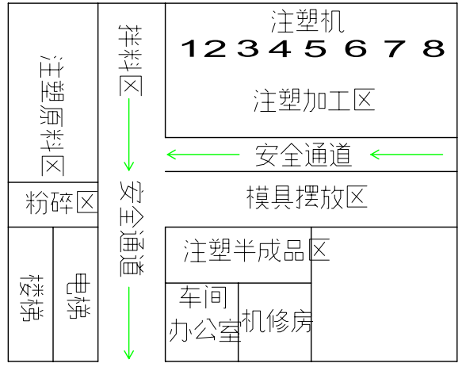

图2.1-1 厂区布置平面图

主要生产设备
本项目验收时主要生产设备如下：
表2.1-1 主要生产设备与辅助设备
序号 | 名称 | 单位 | 环评数量 | 验收时实际数量 | 变更原因
1 | 注塑机 | 台 | 1 | 1 | /
2 | 喷漆房（含2座喷台和2把喷枪） | 台 | 1 | 1 | /
3 | 移印机 | 台 | 4 | 0 | 移印委外处置
4 | 烫印机 | 台 | 4 | 4 | /
5 | 植毛机 | 台 | 18 | 18 | /
6 | 飞毛机 | 台 | 3 | 3 | /
7 | 烘箱 | 台 | 1 | 1 | /
8 | 高频加热机 | 台 | 1 | 1 | /
9 | 空压机 | 台 | 1 | 1 | /

原辅材料消耗及水平衡：
本项目主要原辅材料消耗量与环评基本一致，详见表2.1-2。
表 2.1-2 主要原辅材料消耗量
序号 | 材料名称 | 单位 | 原环评消耗量 | 验收消耗量 | 备注
1 | 水性漆 | t/a | 10 | 9.8 | /
2 | 油墨 | t/a | 0.03 | 0.028 | /
3 | 开油水 | t/a | 0.01 | 0.009 | /
4 | 稀释剂 | t/a | 0.02 | 0.018 | /
5 | 头油 | t/a | 2.1 | 1.98 | /
6 | 固化剂 | t/a | 0.35 | 0.34 | /
7 | 胶水 | t/a | 1.5 | 1.42 | /
8 | 尼龙丝 | t/a | 15 | 14.2 | /
9 | PP丝 | t/a | 1.2 | 1.1 | /
10 | 猪鬃 | t/a | 0.8 | 0.75 | /

项目变动情况
表2.2-1项目建设变化情况
工程建设  内容 |  | 环评设计情况 |  | 实际建设情况 | 备注
建  设  内  容 | 主体  工程 | 本项目租用已建厂房（1幢1F、3F和4F），租用建筑面积3000m²，为四层钢筋混凝土结构建筑。，实施“年产1200万把梳子技改项目”，建成后预计可年产梳子1200万把。 |  | 相符 | /
建  设  内  容 | 公用  工程 | 供电：本项目用电由厂区供电系统供给；  给水：由当地给水管网供给。  排水：采用雨、污分流制。其中雨水经收集后排入市政雨水管道。生活污水经化粪池预处理达到《污水综合排放标准》（GB8978-1996）三级标准（其中氨氮、总磷执行浙江省地方标准《工业企业废水氮、磷污染物间接排放限值》（DB33/887-2013））后排入市政污水管网，最终经新周污水处理厂处理达到《城镇污水处理厂污染物排放标准》（GB18918-2002）一级A标准后排入甬江。 |  | 相符 | /
建  设  内  容 | 环保  工程 | 生活污水 | 化粪池 | 相符 | /
建  设  内  容 | 环保  工程 | 喷漆/烘干废气 | 收集经一套水喷淋装置处理后通过15m高排气筒排放 | 相符 | /
建  设  内  容 | 环保  工程 | 移印废气及擦拭废气 | 收集经活性炭吸附处理后通过15m高排气筒排放 | 无移印废气产生 | /
建  设  内  容 | 环保  工程 | 染头废气 | 加强车间机械通排风 | 相符 | /
建  设  内  容 | 环保  工程 | 手工粘合异味 | 加强车间机械通排风 | 相符 | /
建  设  内  容 | 环保  工程 | 高浓度有机废液、含油墨废物、废活性炭、分类收集暂存后，委托北仑环保固废处置有限公司安全处理；水性漆渣、废水性漆桶、生活垃圾分类暂存后，委托环卫部门定时清运、处置。 |  | 无含油墨废物及废活性炭产生。 | /
建  设  内  容 | 环保  工程 | （1）选购低噪声、低振动环保型设备；  （2）拌料机、缝纫机、裁断机等设备底部设减震基础；  （3）合理布置生产区域，噪声较大生产设备尽量远离厂区边界布置，并借助厂房墙体及设置隔声门窗，加强隔声效果；  （4）加强设备维护，保持其良好的运行效果。  通过以上防治措施，生产噪声再经厂房等隔声降噪后，预计厂界噪声排放可满足《工业企业厂界环境噪声排放标准》（GB12348-2008）3类标准。 |  | 相符 | /
定员 |  | 本厂区现有员工50人，本项目新增20人，共计70人 |  | 相符 | /
年工作时间 |  | 年生产天数300天，24小时两班制 |  | 相符 | /
食宿设置  情况 |  | 无食堂，无宿舍 |  | 用餐外购 | /
从上表可以看出，企业移印机未上，移印工艺委外处置，故无移印废气产生，且无含油墨废物及废活性炭产生，建设内容均符合环评的要求。

主要工艺流程及产污环节
本项目产品主要为梳子，具体工艺流程见下图。
1、生产工艺流程

PP塑粒
注塑成型
电加热：180~250℃
冷却水间接循环
非甲烷总烃
人工修边
检验
废塑料边角料
不合格品
破碎
粉尘
尼龙丝、PP丝、猪鬃
染头
非甲烷总烃
植毛
有机废气、含油墨废物、废活性炭
头油：固化剂=6:1
喷漆
烘干
移印
修毛
切毛
检验
晾干
手工粘合
包装检验入库
胶水、外购零配件
非甲烷总烃
异味
边角料
边角料
有机废气
有机废气、水帘废水
烫印
电加热：70~80℃
或
注：红色虚线框内为原有生产工艺

图2.3-1梳子生产工艺流程及产污环节图
工艺流程简介： 首先用拌料机将塑料粒子混合搅拌后通过注塑机热熔成型（热熔温度180~250℃，电加热），之后人工修边、检验合格后即为不同形状的梳把和梳头。人工修边产生的废塑料边角料和检验产生的不合格品破碎后重新注塑回用。之后根据要求进行喷漆处理，烘干之后进入移印工序或烫印工序，将标签或图案印到梳把和梳头上。尼龙丝或PP丝或猪鬃切成所需长度后插入梳头半成品上，经飞毛机修剪整齐、检验合格后进行染头，将头油跟固化剂以6:1的比例混合后均匀铺在玻璃板上，形成1mm后的混合液，然后将梳毛在上面点头后晾干，晾干后与外购零配件用胶水进行手工粘合，最后检验包装入库。
2）主要生产工序简介
（1）喷漆
本项目设1间喷漆房（L12m×W10m×H3.5m），产品需喷一道水性漆。喷漆房设2座水帘喷台（均为L2.5m×W1.5m×H2m，水深0.3m）、2把喷枪（手工静电空气喷涂）和1个烘箱。喷枪型号均为W-71，口径为1.5mm，喷枪流速为90ml/min，油漆的附着度约为60%，产生的废气主要来自调漆、喷漆、烘干等工序，主要污染物为非甲烷总烃。
①产能匹配性分析
根据厂家提供的资料，本项目需要喷水性漆的产品约300万把/年。喷漆、烘干工序产能分析见下表。
表5-1 喷漆工序主要参数表
工序名称 | 本项目实施后全厂产能
工序名称 | 生产节拍  （万把/d） | 实际工作时间（h/d） | 实际工作天数（d） | 最大产量  （万把/年） | 产量  （万把/年）
喷水性漆 | 1.4 | 6 | 300 | 420 | 300
由上表可知，本项目喷漆最大产能可达420万把/年，项目实际产能为300万把/年，因此生产线配置与产能相匹配。
②油漆使用量核算
通过核算、现场调查及企业提供资料，主要产品的平均喷漆面积、厚度及用漆量等见下表。
表5-2 面漆用量情况表
油漆种类 | 面漆
喷漆数量（万把） | 300
平均喷漆面积（cm ²） | 600
喷漆厚度（μm） | 54000
密度（g/cm³） | 1.0
水性漆：水 | 2:1
配比后固形物含量（%） | 11
产品附着率（%） | 60
油漆用量（g/万把） | 49091
油漆用量（t/a） | 14.727
注：上表中油漆用量指油漆与水配比后用量
根据上表可知，项目达产后喷涂所需水性漆用量14.727t/a，业主提供喷涂所需水性漆用量15t/a。因此项目油漆用量与实际用漆量基本相符。
（2）烫印
烫印是用加热的烫印版将烫印箔压在被印件上，熔化烫印箔的胶粘层，使色料载体与纸基分离，图像色料被热压在印刷表面上，直至色料粘附于被印表面上的一种印刷方法。

主要污染源、污染物处理和排放
主要污染源、污染物处理和排放（附处理流程示意图，标出废水、废气、厂界噪声监测点位）。

废气
本项目产生的废气主要为喷漆/烘干废气、移印废气及擦拭废气、染头废气和手工粘合异味。
①喷漆/烘干废气
本项目设2间喷漆房，产生的废气主要来自调漆、喷漆、烘干等工序，主要污染物为非甲烷总烃。根据《浙江省工业涂装工序挥发性有机物排放量计算暂行方法》，各工段油漆使用量情况见下表。
表5-4 喷漆及烘干工序油漆使用及挥发性有机物使用量情况表
喷漆工段 | 油漆名称 | 油漆成分 | 用量(t/a) | 非甲烷总烃(t/a) | VOCs  (t/a)
喷漆及烘干 | 水性漆 | 丙烯酸树脂20%，聚酯多元醇10%，丙烯酸丁酯10%，二丙二醇甲醚2%，二丙二醇丁醚5%，水53% | 10 | 1.7 | 1.7
合计 |  |  | 10 | 1.7 | 1.7
注：非甲烷总烃包括丙烯酸丁酯、二丙二醇甲醚、二丙二醇丁醚，VOCs为上述所有挥发性有机污染物。
本项目物料无废弃量，因此上表中挥发性有机物使用量即为产生量。
②染头废气
本项目染头工序中使用的头油在染头过程会产生少量溶剂挥发废气，其主要污染因子为非甲烷总烃。本项目兑和后的头油消耗量为2.45t/a，根据类比分析，废气产生量约为头油用量的0.1%，则染头废气产生量为0.0025t/a。染头工序白天连续作业约5小时，则染头废气小时产生量为0.0017kg/h。由于废气产生量较小，建议企业加强车间机械通排风将废气排出车间，改善车间空气环境。
③手工粘合异味
本项目手工粘合产生的异味主要污染因子为非甲烷总烃。本项目手工粘合时间约为8h/d，则年工作时间为2400h计。本项目胶水年用量为1.5t/a，其中挥发成分的比例占50%，按100%挥发计，则非甲烷总烃产生量为0.75t/a（0.3125kg/h）。由于异味产生量较小，建议企业加强车间机械通排风将异味排出车间，改善车间空气环境。

废水
本项目废水主要为水帘喷台及喷淋塔废水和生活污水。
①水帘喷台及喷淋塔废水
本项目水帘喷台和喷淋塔以水为介质喷淋吸收漆雾，漆雾被吸附后浮于水面结成漆块被捞出，水则在水帘台或喷淋塔内循环流动，重复利用。企业根据工况运行一定时间后，需要对其中循环水定期投放絮凝剂除渣处理后循环使用，由于喷淋过程中会带走一定量水汽，需定期补充，补充量约为10t/a。
②生活污水
项目新增劳动定员20人，生活用水按每人50L/d计，生活用水量为1m³/d（即300m³/a），排水量以用水量的80%计，则生活污水产生量为0.8m³/d（即240m³/a）。据类比调查，主要污染物为COD、BOD₅、氨氮，水质一般为COD400mg/L，BOD300mg/L，氨氮40mg/L，主要污染物产生量分别为COD0.096t/a、BOD50.072t/a、氨氮0.0096t/a。生活污水经化粪池预处理后排入市政污水管道，最终经新周污水处理厂处理达《城镇污水处理厂污染物排放标准》（GB18918-2002）一级A标准后排入甬江，新增排放量分别为COD0.012t/a、氨氮0.0012t/a。

噪声
本项目噪声源主要为各设备在运行时产生的噪声，类比同类设备，噪声源强见下表：
表3.3-1 噪声源及源强一览表
序号 | 噪声源 | 单个声源源强（dB（A）） | 发声特点
1 | 注塑机 | 75~85 | 间歇
2 | 喷漆房（含2座喷台和2把喷枪） | 70~80 | 间歇
3 | 移印机 | 70~80 | 间歇
4 | 烫印机 | 70~80 | 间歇
5 | 植毛机 | 70~80 | 间歇
6 | 飞毛机 | 70~80 | 间歇
7 | 烘箱 | 70~80 | 间歇
8 | 高频加热机 | 70~80 | 间歇
9 | 空压机 | 80~90 | 间歇

固体废物
本项目固体废物主要包括高浓度有机废液、水性漆渣、废水性漆桶、生活垃圾。
①高浓度有机废液
根据同类型工程经验，水帘台循环水在满负荷工作约15天后，COD可以至500~1000mg/L；1月后，COD可以上升至2000~3000mg/L；3月后，COD将上升至5000~10000mg/L。在实际操作中，喷漆企业对于捞渣后的水会长时间循环使用，其中溶解的有机质会出现饱和，在添加AB剂后，有机质会随药剂混凝形成漆渣，但是药剂的添加并不足以将废水中COD降低至直接纳管的浓度。本环评要求企业每半年更换一次水帘台废水和水喷淋塔废水，则高浓度有机废液产生量约8m³/a。根据《国家危险废物名录》，属于HW09类油/水、烃/水混合物或乳化液，废物代码900-007-09，收集暂存后委托有资质单位安全处置。
②水性漆渣
主要为水喷淋塔清理、喷枪及场地清理时产生的水性漆渣，产生量约0.3t/a，根据《国家危险废物名录》，水性漆不属于危险废物，属于一般固废，则水性漆渣经收集后委托当地环卫部门统一清运。
③废水性漆桶
项目在水性漆使用完后会产生废水性漆桶，水性漆桶平均克重为1kg/只，根据包装规格核算产生量约为0.3t/a，根据《国家危险废物名录》，水性漆不属于危险废物，属于一般固废，则水性漆渣经收集后委托当地环卫部门统一清运。
④生活垃圾
本项目新增劳动定员20人，按每人0.5kg/d计，则产生量约3t/a，收集后委托当地环卫部门统一清运。

有组织废气、无组织废气及厂界噪声检测布点图
有组织、无组织废气及厂界噪声检测布点图如下：
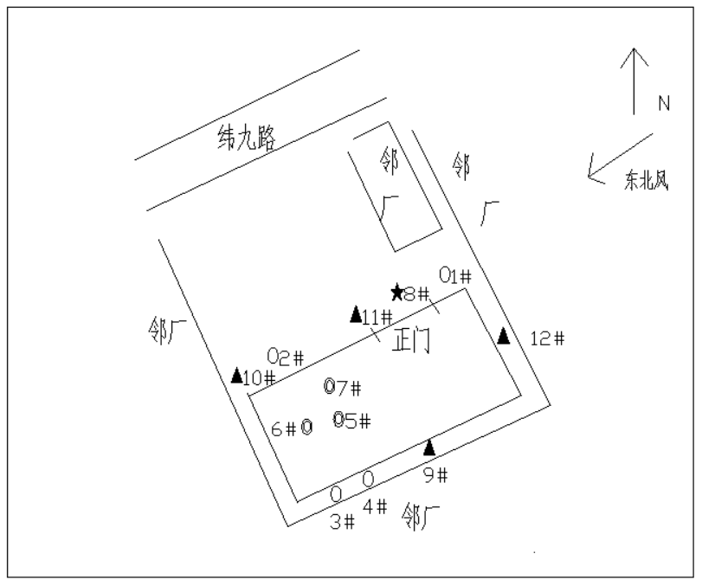
图3.5-1有组织废气、无组织废气及厂界噪声检测布点图

建设项目环境影响报告表主要结论及审批部门审批决定：

建设项目环评报告书（表）的主要结论与建议
《宁波市北仑俊扬制刷有限公司年产1200万把梳子技改项目环境影响报告表》中提出的主要结论如下：

废气
本项目产生的废气主要为喷漆/烘干废气、染头废气和手工粘合异味。
①喷漆/烘干废气
本项目共有1个喷漆房，配1套有机废气处理设施，集气风量为25000m³/h，即喷漆/烘干废气经水喷淋塔吸收净化后通过15m排气筒排放，设计废气收集效率不低于95%，有机废气净化效率不低于90%。根据工程分析，非甲烷总烃/TVOC排放速率为0.07kg/h，排放浓度为2.8mg/m³。对照浙江省地方标准《工业涂装工序大气污染物排放标准》（GB33/2146-2018）中大气污染物排放限值（非甲烷总烃排放浓度80mg/m³；TVOC排放浓度150mg/m³），可以实现达标排放。
②染头废气
本项目染头工序中使用的头油在染头过程会产生少量溶剂挥发废气，其主要污染因子为非甲烷总烃。根据工程分析结果，非甲烷总烃产生量为0.0025t/a，小时产生量为0.0017kg/h。由于废气产生量较小，建议企业加强车间机械通排风将废气排出车间，对周边大气环境影响较小。
③手工粘合异味
本项目手工粘合产生的异味主要污染因子为非甲烷总烃。根据工程分析结果，非甲烷总烃产生量为0.75t/a，小时产生量为0.3125kg/h。由于异味产生量较小，建议企业加强车间机械通排风将异味排出车间，对周边大气环境影响较小。

废水
项目水帘喷台和喷淋塔废水定期投放絮凝剂除渣处理后循环使用，定期补充；生活污水经化粪池处理达到《污水综合排放标准》（GB8978-1996）中三级标准，总磷、氨氮排放指标参照执行浙江省地方标准《工业企业废水氮、磷污染物间接排放限值》（DB33/887-2013）后排入市政污水管道，最终经新周污水处理厂处理达《城镇污水处理厂污染物排放标准》（GB18918-2002）一级A标准后排入甬江。

噪声
本项目噪声源主要为设备加工过程产生的噪声，类比同类资料，噪声源强为70~90dB(A)。项目噪声经厂房墙体隔声和距离衰减后，厂界昼间噪声能达到《工业企业厂界环境噪声排放标准》（GB12348-2008）中3类标准，北侧新建村声环境质量满足《声环境质量标准》（GB3096-2008）2类标准。为确保厂区边界噪声达标排放，建议企业加强设备维护，保持其良好的运行效果。

固体废物
本项目固体废物主要包括高浓度有机废液、水性漆渣、废水性漆桶和生活垃圾。
高浓度有机废液属危险固废，收集后暂存于危险废物堆放处，并委托有资质单位安全处置；水性漆渣、废水性漆桶、生活垃圾分类收集暂存后委托环卫部门清运处理。

审批部门审批决定
2019年2月3日宁波市生态环境局北仑分局批复了该项目，批复文号仑环建〔2019〕25号，关于宁波市北仑俊扬制刷有限公司年产1200万把梳子技改项目环境影响报告表的批复意见具体如下：
你单位报送的《年产1200万把梳子技改项目建设项目环境影响报告表》（以下简称报告表）及相关材料收悉，经审查，批复如下：
企业拟投资180万元，租用宁波易仁塑料制造有限公司位于北仑区小港经十二路28号1幢1号的部分厂房（1幢1F、3F和4F），租用建筑面积约3000m²，项目建成后新增喷漆、烘干、移印、烫印、植毛、切毛、修毛、检验、染头、晾干、手工粘合等生产工艺，产能不变，仍为年产梳子1200万把。
一、从环保角度分析，同意你单位进行建设。报告表经批复后，可作为本项目建设和日常运行管理的环境保护依据。
二、项目应严格执行环保“三同时”制度，落实有关污染物防治设施及措施。项目竣工后，你单位应按《建设项目竣工环境保护验收暂行办法》（国环规环评[2017]4号）规定对配套建设的环保设施进行验收，验收合格后方可正式投入生产。
三、项目的性质、规模、地点、采用的生产工艺等发生重大变动的，需另行报批。

环境保护措施落实情况

废气治理措施
本项目产生的废气主要为喷漆/烘干废气、染头废气和手工粘合异味。
1）喷漆/烘干废气经水喷淋塔+UV光解+活性炭吸附通过15m排气筒排放。
2）染头废气和手工粘合异味均通过加强车间机械通排风将废气排出车间。

废水治理措施
项目水帘喷台和喷淋塔废水定期投放絮凝剂除渣处理后循环使用，定期补充；生活污水经化粪池处理达到《污水综合排放标准》（GB8978-1996）三级标准后排入市政污水管网，最终经新周污水处理厂处理达《城镇污水处理厂污染物排放标准》（GB18918-2002）一级A标准后排入甬江。

噪声治理措施
本项目噪声为设备加工过程产生的噪声，其噪声值在70~90dB(A)之间。根据预测结果可知，项目生产噪声经过厂房墙体隔声和距离衰减后，厂界昼间噪声能达到《工业企业厂界环境噪声排放标准》（GB12348-2008）中3类标准，北侧新建村声环境质量满足《声环境质量标准》（GB3096-2008）2类标准。

固废治理措施
高浓度有机废液属危险废物，分类收集后暂存于危险废物堆放处，并委托北仑环保固废处置有限公司安全处置；水性漆渣、废水性漆桶、生活垃圾分类收集暂存后委托环卫部门清运处理。

验收监测质量保证及质量控制：

监测分析方法
具体见表5.1-1。
表5.1-1 检测依据一览表
水质 pH值的测定 玻璃电极法 | GB/T 6920-1986
水质 氨氮的测定 纳氏试剂分光光度法 | HJ 535-2009
水质 化学需氧量的测定 重铬酸盐法 | HJ 828-2017
水质 悬浮物的测定 重量法 | GB/T 11901-1989
水质 五日生化需氧量 (BOD₅)的测定 稀释与接种法 | HJ 505-2009
《水和废水监测分析方法》（第四版增补版）国家环保总局（2002年）
水质 石油类和动植物油类的测定 红外分光光度法 | HJ 637-2012
环境空气 总悬浮颗粒物的测定 重量法 | GB/T 15432-1995
环境空气 总烃、甲烷和非甲烷总烃的测定 直接进样-气相色谱法 | HJ 604-2017
环境空气 氮氧化物（一氧化氮和二氧化氮）的测定 酸萘乙二胺分光光度法 | HJ 479-2009
固定污染源排气中颗粒物测定与气态污染物采样方法 | GB/T 16157-1996
固定污染源废气 总烃、甲烷和非甲烷总烃的测定 气相色谱法 | HJ 38-2017
固定污染源废气 二氧化硫的测定 定电位电解法 | HJ 57-2017
固定污染源废气 氮氧化物的测定 定电位电解法 | HJ 693-2014
环境空气 苯系物的测定 活性炭吸附/二硫化碳解吸-气相色谱法 | HJ 584-2010
工业企业厂界环境噪声排放标准 | GB 12348-2008

监测仪器
监测仪器均经有资质的单位检定、校准合格后使用，保证监测数据的有效。

人员资质
监测人员经过考核并持有合格证书。

质量保证和质量控制
1）环保设施竣工验收现场监测，按规定满足相应的工况条件，否则负责验收监测的单位立即停止现场采用和测试；
2）现场采用和测试严格按《验收监测方案》进行，并对监测期间发生的各种异常情况进行详细记录，对未能按《验收监测方案》进行现场采样和测试的原因予以详细说明；
3）环保设施竣工验收监测中使用的布点、采样、分析测试方法，首先选择目前适用的国家和行业标准分析方法、监测技术规范，其次是国家环保部推荐的统一分析方法或试行分析方法以及有关规定等；
4）环保设施竣工验收的质量保证和质量控制，按国家有关规定、监测技术规范和有关质量控制手册进行；
5）参加环保设施竣工验收监测采样和测试的人员，按国家有关规定持证上岗；
6）气体监测分析过程中的质量保证和质量控制；采样器在进现场前对气体分析、采样器流量计等进行校核；
7）噪声监测分析过程中的质量保证和质量控制；监测时使用经计量部门检定、并在有效使用期内的声级计；
8）验收监测的采样记录及分析测试结果，按国家标准和监测技术规范有关要求进行数据处理和填报，并按有关规定和要求进行三级审核。

验收监测内容
验收监测方案根据《建设项目竣工环境保护验收技术指南 污染影响类》中的验收监测技术要求。

污染物达标排放及环境保护设施运行效率监测内容

废气
废气有组织排放监测内容具体见表6.1-1。
表6.1-1 有组织工业废气排放监测内容
序号 | 主要污染源 | 监测项目 | 监测点位 | 监测天数和频次 | 备注
1 | 喷漆/烘干废气 | 非甲烷总烃 | 废气处理设施进口、出口 | 2天，每天3次 | 记录废气流量
废气无组织排放监测内容具体见表6.1-2。
表6.1-2 无组织工业废气排放监测内容
序号 | 监测点位 | 监测项目 | 监测天数和频次 | 备注
1 | 厂界四周 | 非甲烷总烃 | 2天，每天3次 | 监测点位布置时应在上风向布置1个参照点，下风向布置不少于3个监测点

废水监测方案
厂区生产废水和生活污水监测内容具体见表6.1-3。
表 6.1-3 厂区生产废水和生活污水监测内容一览表
序号 | 主要污染源 | 监测项目 | 监测点位 | 监测天数和频次 | 备注
1 | 生活污水 | pH、COD、氨氮、BOD₅、SS、动植物油 | 生活污水总排放口 | 2天，每天4次 | /

噪声
厂界噪声监测内容具体见表6.1-4。
表 6.1-4 厂界噪声排放监测内容一览表
序号 | 监测点位 | 监测项目 | 监测天数和频次 | 备注
1 | 厂界四周 | L_{Aeq} | 2天，每天昼间测1次 | /

验收监测期间生产工况记录：

验收工况
验收监测期间，企业记录了生产工况，具体见表7.1-1。
表7.1-1 验收监测期间年产1200万把梳子技改项目生产工况统计表
主要产品名称 | 批复产量（万把/a） | 03月21日 |  | 03月22日
主要产品名称 | 批复产量（万把/a） | 实际产量（万把/d） | 生产负荷 | 实际产量（万把/d） | 生产负荷
梳子 | 1200 | 3 | 75% | 3 | 75%
由上表可知，项目生产负荷均大于75%，符合竣工环保验收的工况要求。

验收监测结果：

污染物达标排放监测结果

废气
具体见表7.2-1。
表 7.2-1 有组织工业废气监测结果一览表
采样点 | 检测项目 | 检测日期 |  | 检测结果 |  | 排放标准限值 |  | 排气筒高度
采样点 | 检测项目 |  |  | 排放浓度mg/m³ | 排放速率kg/h | 排放浓度mg/m³ | 排放速率kg/h | 排气筒高度
5# | 非甲烷总烃 | 2019  /03/21 | 1 | 12.9 | 5.44×10⁻² | / | / | 15
5# | 非甲烷总烃 | 2019  /03/21 | 2 | 6.74 | 2.67×10⁻² | / | / | 15
5# | 非甲烷总烃 | 2019  /03/21 | 3 | 9.59 | 3.92×10⁻² | / | / | 15
6# | 非甲烷总烃 | 2019  /03/21 | 1 | 14.5 | 5.73×10-² | / | / | 15
6# | 非甲烷总烃 | 2019  /03/21 | 2 | 14.4 | 5.72×10⁻² | / | / | 15
6# | 非甲烷总烃 | 2019  /03/21 | 3 | 16.9 | 6.59×10⁻² | / | / | 15
7# | 非甲烷总烃 | 2019  /03/21 | 1 | 11.8 | 0.172 | 120 | 10 | 15
7# | 非甲烷总烃 | 2019  /03/21 | 2 | 13.6 | 0.187 | 120 | 10 | 15
7# | 非甲烷总烃 | 2019  /03/21 | 3 | 13.2 | 0.186 | 120 | 10 | 15
5# | 非甲烷总烃 | 2019  /03/22 | 1 | 10.9 | 4.78×10⁻² | / | / | 15
5# | 非甲烷总烃 | 2019  /03/22 | 2 | 8.30 | 3.36×10⁻² | / | / | 15
5# | 非甲烷总烃 | 2019  /03/22 | 3 | 17.9 | 7.01×10⁻² | / | / | 15
6# | 非甲烷总烃 | 2019  /03/22 | 1 | 25.4 | 9.69×10⁻² | / | / | 15
6# | 非甲烷总烃 | 2019  /03/22 | 2 | 23.4 | 9.16×10⁻² | / | / | 15
6# | 非甲烷总烃 | 2019  /03/22 | 3 | 30.9 | 0.120 | / | / | 15
7# | 非甲烷总烃 | 2019  /03/22 | 1 | 3.99 | 5.71×10⁻² | 120 | 10 | 15
7# | 非甲烷总烃 | 2019  /03/22 | 2 | 3.26 | 4.57×10⁻² | 120 | 10 | 15
7# | 非甲烷总烃 | 2019  /03/22 | 3 | 5.10 | 7.15×10⁻² | 120 | 10 | 15
由上表分析，5#、6#为喷漆废气采样进口，5#进口采样点，非甲烷总烃的排放浓度范围6.74~17.9mg/m³，日均排放浓度11.055mg/m³，排放速率2.67×10⁻²~7.01×10⁻²kg/h，日均排放速率4.53×10⁻²kg/h；6#进口采样点，非甲烷总烃的排放浓度范围14.4~25.4mg/m³，日均排放浓度20.91mg/m³，排放速率5.72×10⁻²~0.120kg/h，日均排放速率9.65×10⁻²kg/h。
7#为喷漆废气处理设施出口，非甲烷总烃的排放浓度范围3.26~13.6mg/m³，日均排放浓度8.49mg/m³，排放速率4.57×10⁻²~0.187kg/h，日均排放速率0.12kg/h，均达到《合成树脂工业污染物排放标准》（GB31572-2015）表5大气污染物特别排放限值及表9规定的企业边界大气污染物浓度限值。
表 7.2-2 无组织工业废气监测结果一览表
检测项目 | 采样点 | 检测日期 | 检测结果 |  |  | 排放标准限值 | 单位
检测项目 | 采样点 | 检测日期 | 1 | 2 | 3 | 排放标准限值 | 单位
非甲烷总烃 | 厂界东1# | 2019/03/21 | 1.19 | 1.07 | 1.12 | 4.0 | 单位
非甲烷总烃 | 厂界东1# | 2019/03/22 | 1.46 | 1.46 | 1.46 | 4.0 | 单位
非甲烷总烃 | 厂界南2# | 2019/03/21 | 1.53 | 1.40 | 1.75 | 4.0 | 单位
非甲烷总烃 | 厂界南2# | 2019/03/22 | 1.87 | 2.15 | 1.80 | 4.0 | 单位
非甲烷总烃 | 厂界西3# | 2019/03/21 | 1.61 | 1.46 | 1.63 | 4.0 | 单位
非甲烷总烃 | 厂界西3# | 2019/03/22 | 1.88 | 1.76 | 1.68 | 4.0 | 单位
非甲烷总烃 | 厂界北4# | 2019/03/21 | 1.66 | 2.45 | 2.29 | 4.0 | 单位
非甲烷总烃 | 厂界北4# | 2019/03/22 | 1.57 | 1.70 | 1.74 | 4.0 | 单位
由表7.2-2分析，非甲烷总烃无组织排放浓度范围1.07~2.29mg/m³，日均排放浓度1.65mg/m³，均能达到《大气污染物综合排放标准》（GB16297-1996）表2新污染源大气污染物排放限值中的无组织排放监控浓度限值及《合成树脂工业污染物排放标准》（GB31572-2015）表5大气污染物特别排放限值及表9规定的企业边界大气污染物浓度限值。

废水
具体见表7.2-3。
表 7.2-3 废水监测结果一览表
采样点 | 检测项目 | 检测日期 | 检测结果 |  |  |  | 排放标准限值 | 单位
采样点 | 检测项目 | 检测日期 | 1 | 2 | 3 | 4 | 排放标准限值 | 单位
生活污水 | pH值 | 2019/03/21 | 7.79 | 7.76 | 7.79 | 7.78 | 6-9 | mg/L
生活污水 | pH值 | 2019/03/22 | 7.37 | 7.38 | 7.45 | 7.42 | 6-9 | mg/L
生活污水 | 化学需氧量 | 2019/03/21 | 32 | 34 | 32 | 32 | 500 | mg/L
生活污水 | 化学需氧量 | 2019/03/22 | 32 | 33 | 33 | 33 | 500 | mg/L
生活污水 | 氨氮 | 2019/03/21 | 2.49 | 2.52 | 2.50 | 2.52 | 35 | mg/L
生活污水 | 氨氮 | 2019/03/22 | 9.66 | 10.1 | 9.92 | 10.5 | 35 | mg/L
生活污水 | 五日生化需氧量 | 2019/03/21 | 7.7 | 7.8 | 7.7 | 7.7 | 300 | mg/L
生活污水 | 五日生化需氧量 | 2019/03/22 | 7.4 | 7.3 | 7.5 | 7.5 | 300 | mg/L
生活污水 | 悬浮物 | 2019/03/21 | 45 | 55 | 44 | 58 | 400 | mg/L
生活污水 | 悬浮物 | 2019/03/22 | 47 | 62 | 35 | 65 | 400 | mg/L
生活污水 | 动植物油 | 2019/03/21 | 0.26 | 0.28 | 0.23 | 0.21 | 20 | mg/L
生活污水 | 动植物油 | 2019/03/22 | 0.68 | 0.80 | 0.69 | 0.61 | 20 | mg/L
由表7.2-3分析可得，在生活污水总排放口，废水的pH排放范围7.37~7.79；化学需氧量排放浓度范围为32~34mg/L，日均排放浓度32.63mg/L；五日生化需氧量排放浓度范围为7.3~7.8mg/L，日均排放浓度7.58mg/L；悬浮物排放浓度范围35~65mg/L，日均排放浓度51.38mg/L；动植物油类排放浓度范围0.21~0.80mg/L，日均排放浓度0.47mg/L，均达到《污水综合排放标准》（GB8978-1996）表4中的三级标准。
氨氮排放浓度范围2.49~10.5mg/L，日均排放浓度6.28mg/L，达到浙江省地方标准《工业企业废水氮、磷污染物间接排放限值》（DB33/887-2013）中有关标准。

厂界噪声
具体见表7.2-4。
表 7.2-4 厂界环境噪声监测结果一览表
检测点位置 | 检测点位置 | 检测结果（dB(A)） | 排放标准限值dB(A)昼间
2019年3月21日 | 9# | 53.8 | 65
2019年3月21日 | 10# | 52.4 | 65
2019年3月21日 | 11# | 51.7 | 65
2019年3月21日 | 12# | 52.0 | 65
2019年3月22日 | 9# | 52.9 | 65
2019年3月22日 | 10# | 52.7 | 65
2019年3月22日 | 11# | 52.6 | 65
2019年3月22日 | 12# | 52.4 | 65
由表7.2-4分析项目厂界昼间四周噪声范围51.7~53.8dB(A)，达到《工业企业厂界环境噪声排放标准》（GB12348-2008）3类标准。

监测点位
有组织、无组织废气、废水及厂界噪声检测布点图如下：
图7.2-1有组织、无组织废气、废水及厂界噪声检测布点图如下

验收监测结论

结论
综上所述，根据监测及环境管理检查结果：年产1200万把梳子技改项目在建设至竣工期间，能严格执行环保“三同时”制度；针对生产过程中产生的废气、噪声、固废建设了相应的环保设施，生产中产生的废气、噪声、固废能得到一定程度的控制；我公司认为宁波市北仑俊扬制刷有限公司年产1200万把梳子技改项目的建设基本达到国家对建设项目竣工环境保护验收方面的要求。

建议
建议进一步提高环保管理水平，健全各项规章制度并严格遵照执行，同时做好以下工作：
1、加强注塑车间通排风，落实防噪措施，确保污染物达标排放。
2、规范固废暂存场所，严格执行危险固废转移联单制度，完善环保标志标识牌及台账管理
3、按照规范要求进行公开、公示。

附件与附图

附件一 立项文件
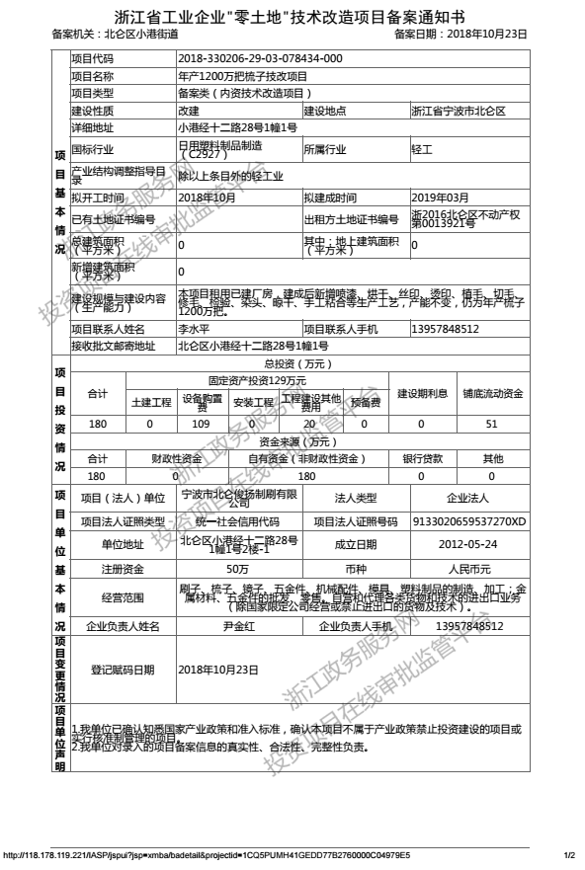

附件二 营业执照
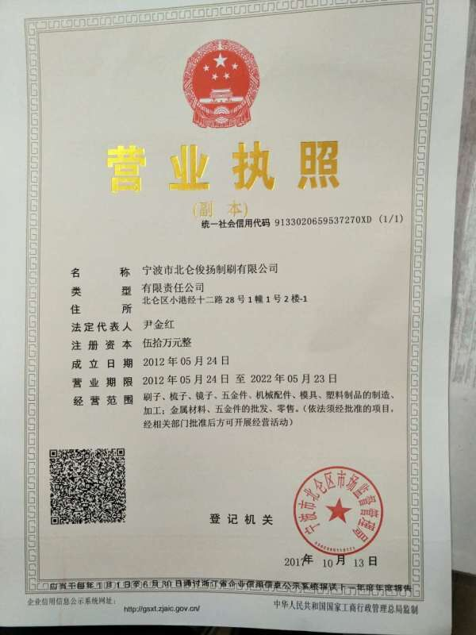

附件三 环评批复

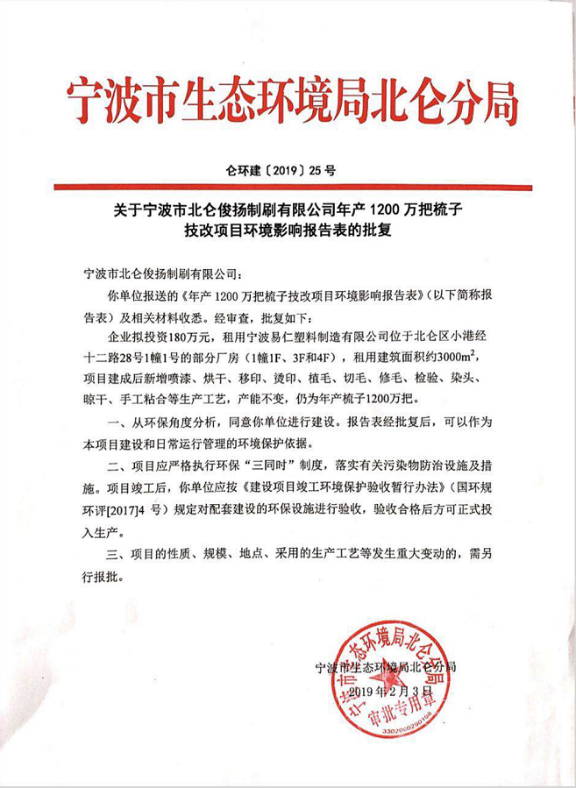

附件四 危废协议

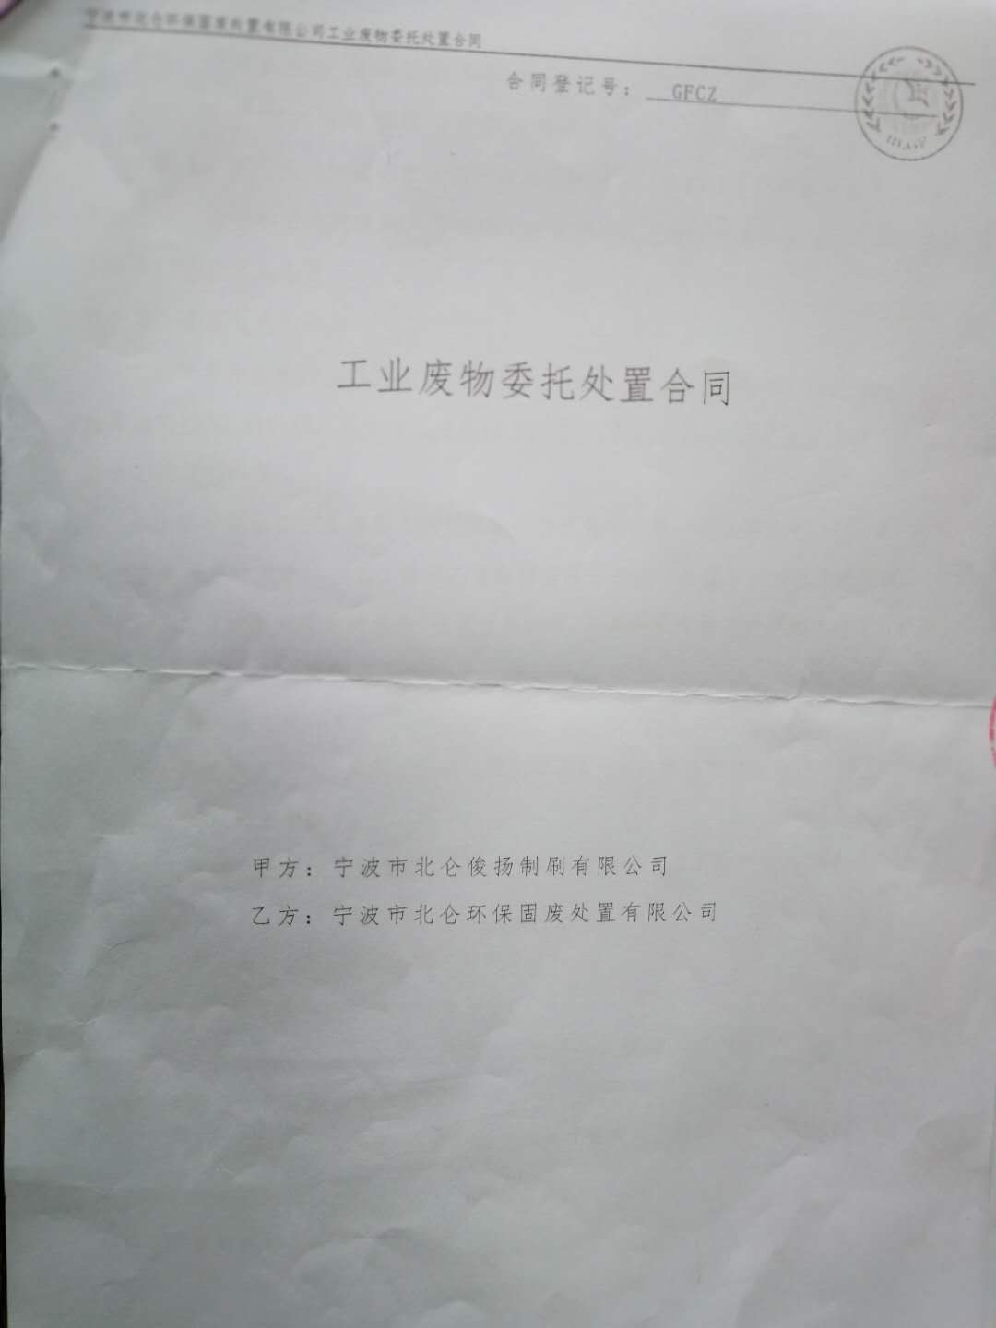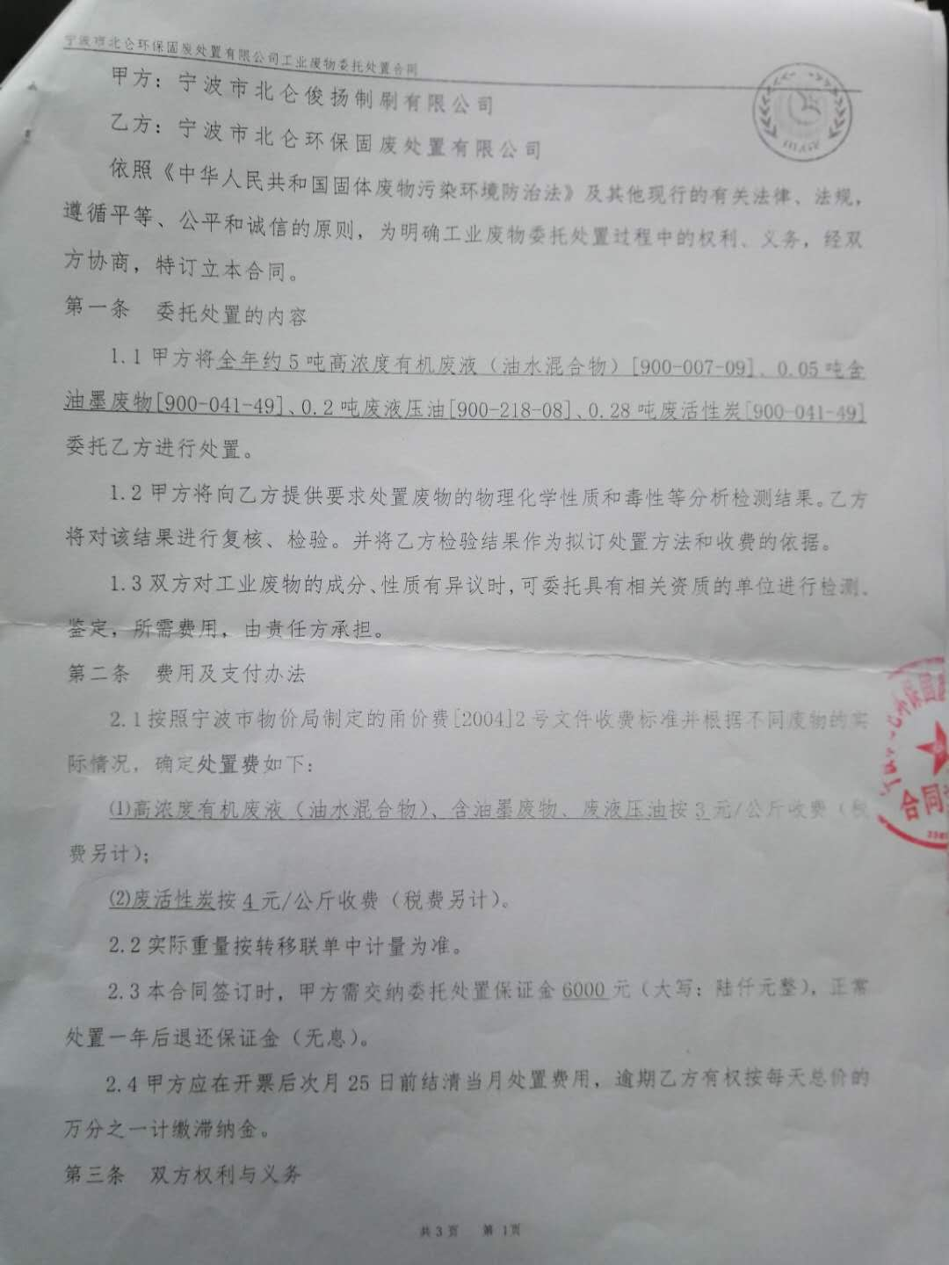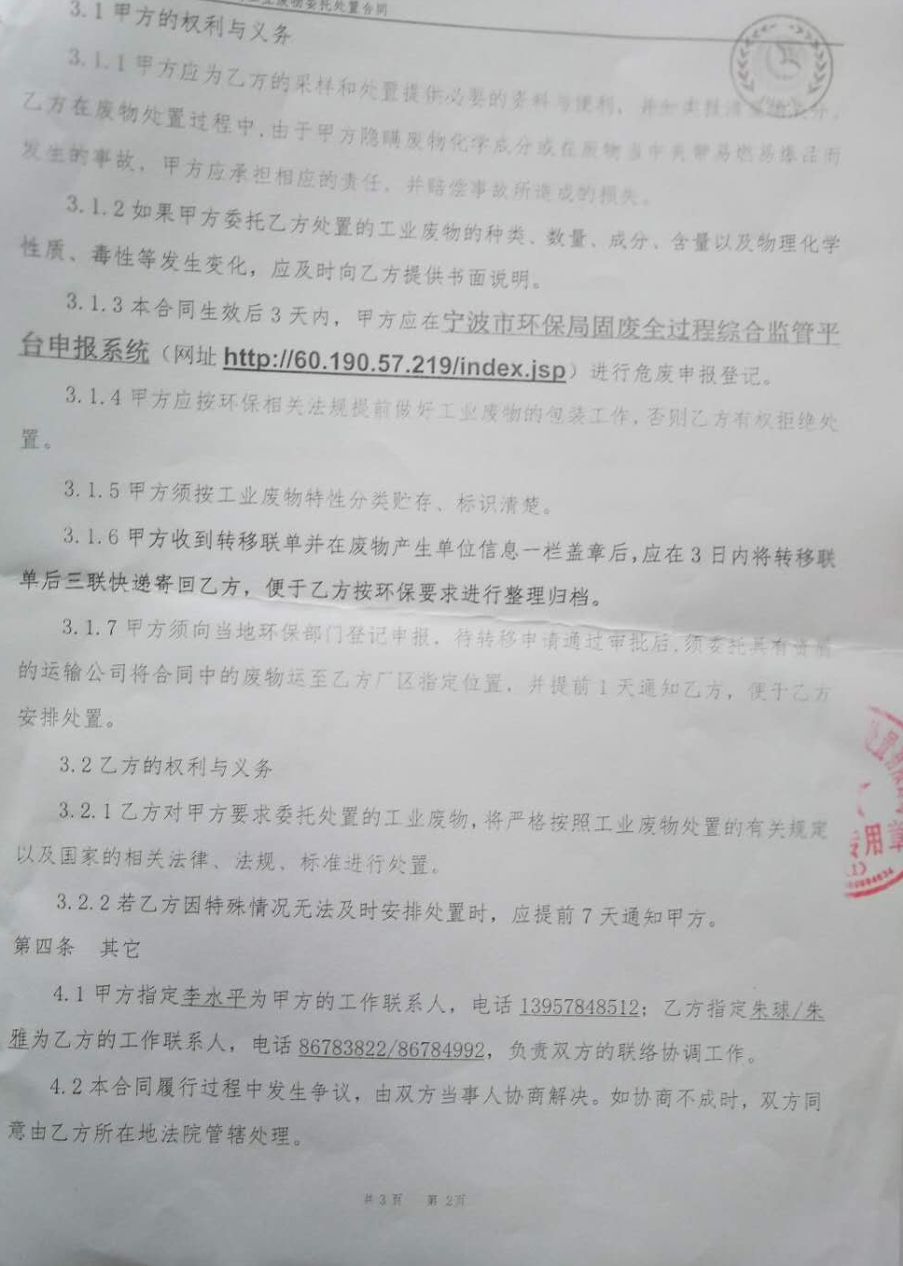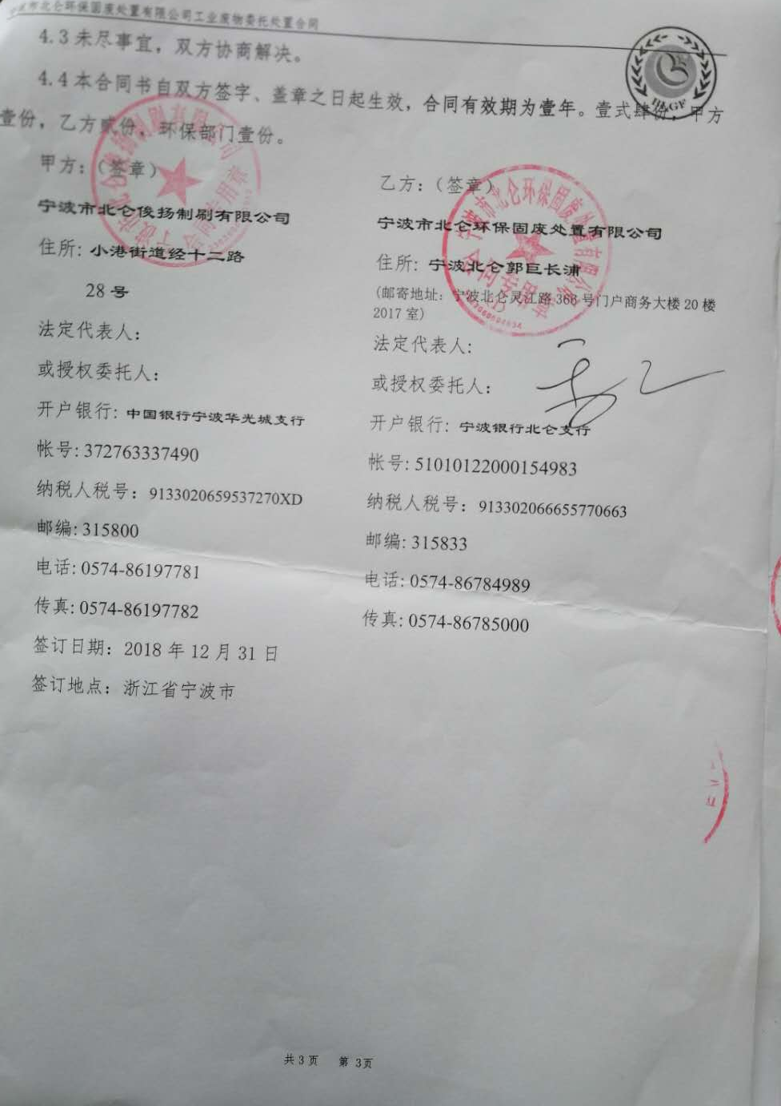

附件五 检测报告
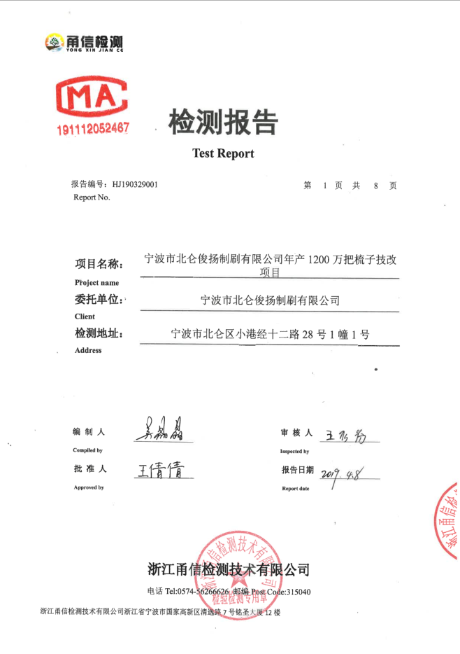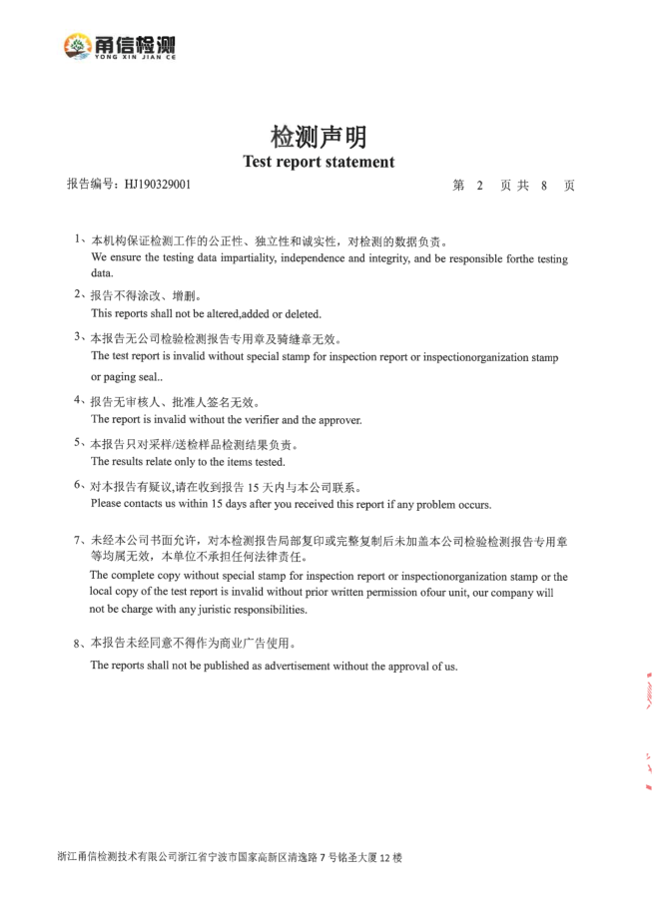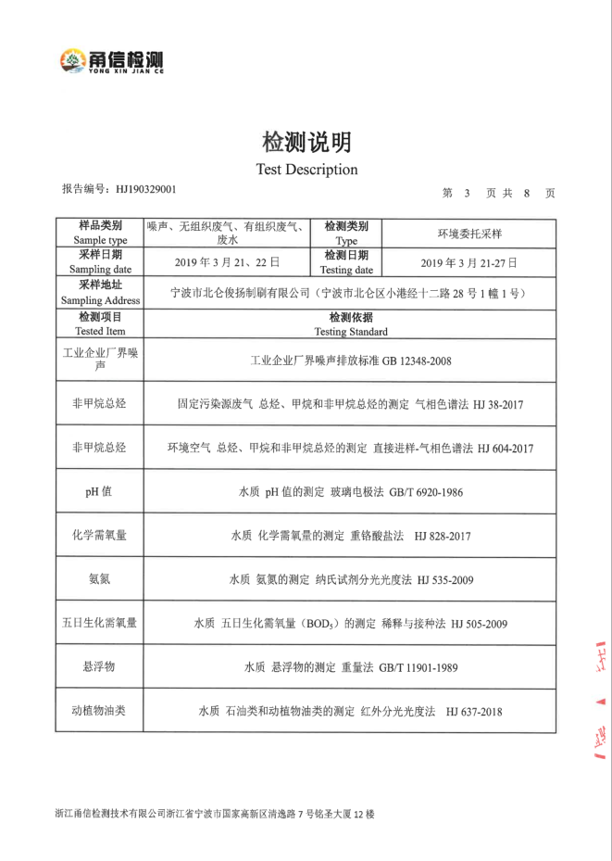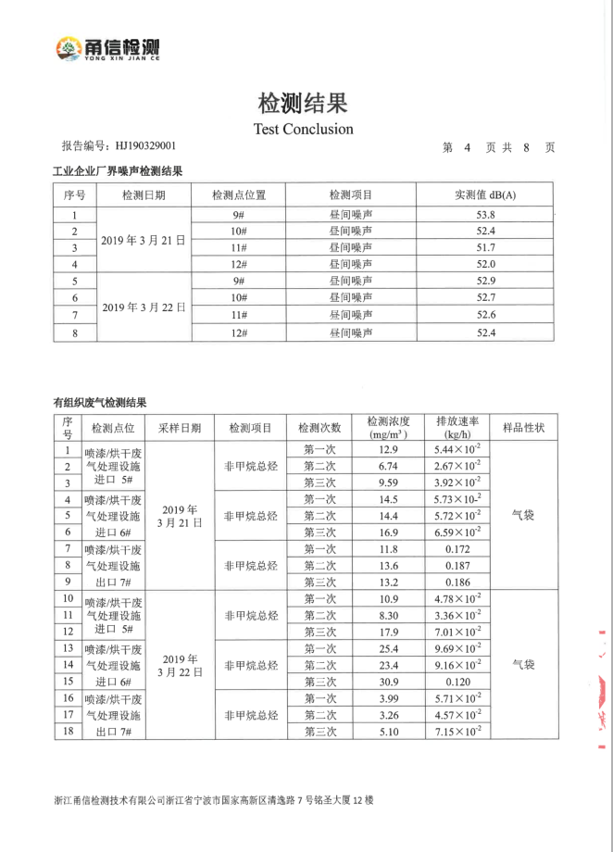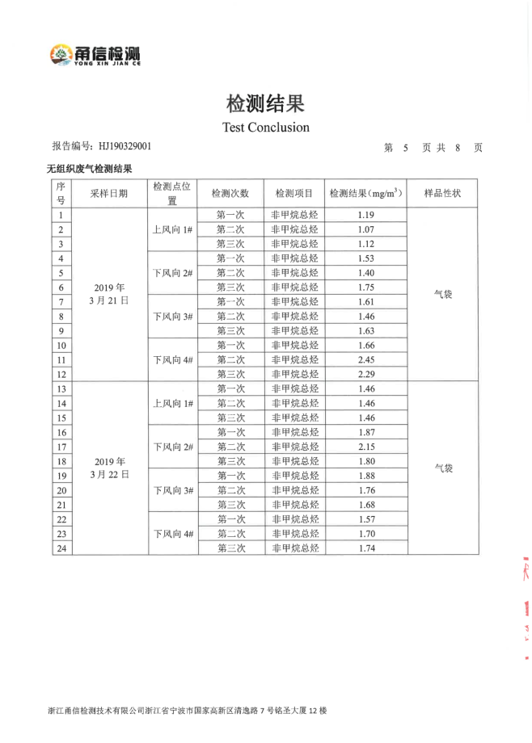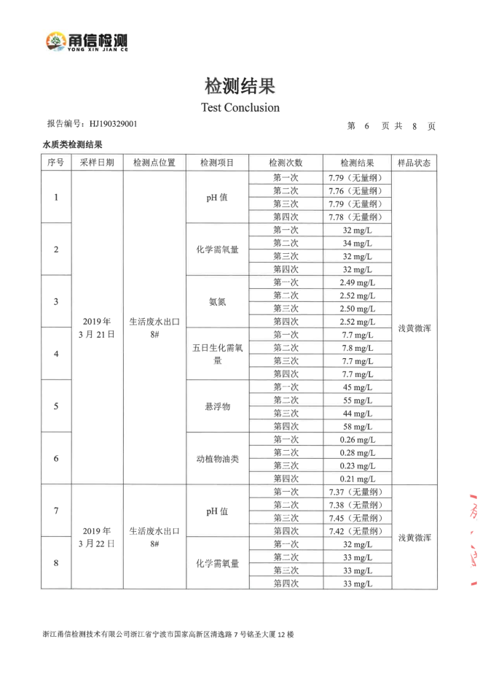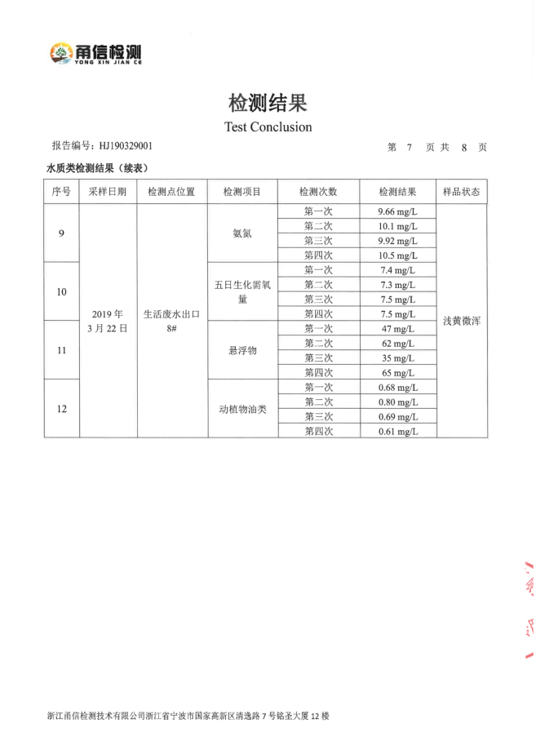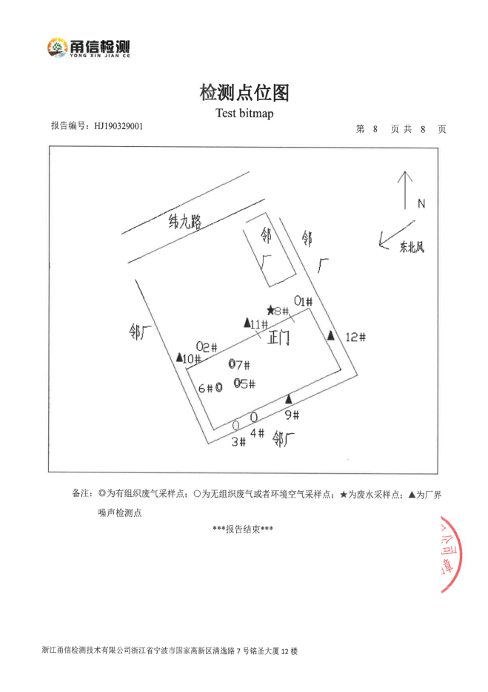

附件六 工况证明

工况证明

我公司对年产1200万把梳子技改项目进行验收工作，本公司实行24小时制，一年共生产300天，计划年产梳子1200万把。

验收监测期间年产1200万把梳子技改项目生产工况统计表
主要产品名称 | 批复产量（万把/a） | 03月21日 |  | 03月22日
主要产品名称 | 批复产量（万把/a） | 实际产量（万把/d） | 生产负荷 | 实际产量（万把/d） | 生产负荷
梳子 | 1200 | 3 | 75% | 3 | 75%
由上表可知，项目生产负荷均大于75%，符合竣工环保验收的工况要求。

声明：特此确认，本说明所填写内容及所附文件和材料均为真实，我单位承诺对所提交的真实性负责，并承担内容不实之后果。

宁波市北仑俊扬制刷有限公司（盖章）
建设项目工程竣工环境保护“三同时”验收登记表
填表单位（盖章）：宁波市北仑俊扬制刷有限公司 填表人（签字）： 项目经办人（签字）：
建设项目 | 项目名称 |  | 年产1200万把梳子技改项目 |  |  |  |  |  | 项目代码 |  | / | 建设地点 |  | 北仑区小港经十二路28号1幢1号
建设项目 | 行业类别（分类管理名录） |  | C4119其他日用杂品制造 |  |  |  |  |  | 建设性质 |  | □新建 ■改扩建 □技术改造
建设项目 | 设计生产能力 |  | 年产梳子1200万把 |  |  |  |  |  | 实际生产能力 |  | 年产梳子900万把 | 环评单位 |  | 浙江瀚邦环保科技有限公司
建设项目 | 环评文件审批机关 |  | 宁波市北仑区环境保护局 |  |  |  |  |  | 审批文号 |  | 仑环建〔2019〕25号 | 环评文件类型 |  | 环境影响报告表
建设项目 | 开工日期 |  | 2019年1月 |  |  |  |  |  | 竣工日期 |  | 2019年3月 | 排污许可证申请时间 |  | /
建设项目 | 环保设施设计单位 |  | / |  |  |  |  |  | 环保设施施工单位 |  | / | 本工程排污许可证编号 |  | /
建设项目 | 验收单位 |  | 宁波市港城环保科技有限公司 |  |  |  |  |  | 环保设施监测单位 |  | 浙江甬信监测技术有限公司 | 验收监测时工况（%） |  | 85
建设项目 | 投资总概算（万元） |  | 180 |  |  |  |  |  | 环保投资总概算（万元） |  | 14 | 所占比例（%） |  | 7.78
建设项目 | 实际总投资 |  | 180 |  |  |  |  |  | 实际环保投资（万元） |  | 35 | 所占比例（%） |  | 19.4
建设项目 | 废水治理（万元） |  | / | 废气治理（万元） | 34 | 噪声治理（万元） |  | / | 固体废物治理（万元） |  | 1 | 绿化及生态（万元） |  | / |  | 其他（万元） |  | /
建设项目 | 新增废水处理设施能力 |  | / |  |  |  |  |  | 新增废气处理设施能力 |  | / | 年平均工作时 |  | 7200
运营单位 |  |  | / |  |  |  | 运营单位社会统一信用代码（或组织机构代码） |  |  |  | / | 验收时间 |  | 2019年4月
污染物排放达标与总量控制（工业建设项目祥填） | 污染物 |  | 原有排放量(1) | 本期工程实际排放浓度(2) | 本期工程允许排放浓度(3) | 本期工程产生量(4) | 本期工程自身削减量(5) |  | 本期工程实际排放量(6) | 本期工程核定排放总量(7) | 本期工程“以新带老”削减量(8) | 全厂实际排放总量(9) | 全厂核定排放总量(10) |  | 区域平衡替代削减量(11) |  | 排放增减量(12)
污染物排放达标与总量控制（工业建设项目祥填） | 废水
污染物排放达标与总量控制（工业建设项目祥填） | 化学需氧量
污染物排放达标与总量控制（工业建设项目祥填） | 氨氮
污染物排放达标与总量控制（工业建设项目祥填） | 石油类
污染物排放达标与总量控制（工业建设项目祥填） | 废气
污染物排放达标与总量控制（工业建设项目祥填） | 二氧化硫
污染物排放达标与总量控制（工业建设项目祥填） | 烟尘
污染物排放达标与总量控制（工业建设项目祥填） | 工业粉尘
污染物排放达标与总量控制（工业建设项目祥填） | 氮氧化物
污染物排放达标与总量控制（工业建设项目祥填） | 工业固体废物
污染物排放达标与总量控制（工业建设项目祥填） | 与项目有关的其他特征污染物
注：1、排放增减量：（+）表示增加，（-）表示减少。2、(12)=(6)-(8)-(11)，(9)=(4)-(5)-(8)-(11)+(1)。3、计量单位：废水排放量——万吨/年；废气排放量——万标立方米/年；工业固体废物排放量——万吨/年；水污染物排放浓度——毫克/升

